Лабораторная работа
«Выявление влияния статической и динамической нагрузки на утомление мышц»
Оборудование: секундомер, уз -5 кг (если взять портфель с книгами, то надо предварительно определить его массу).
Наблюдение признаков утомления при статической работе. Выясни, за какое время наступает предельное утомление.
Ход работы:
Испытуемый становится лицом к классу, вытягивает руку в сторону строго горизонтально. Мелом на доске отмечает тот уровень, на котором находится рука. После приготовлений по команде включается секундомер, и испытуемый начинает удерживать груз на уровне отметки. Начальное время указывается в первой строчке таблицы. Затем определяются фазы утомления и также проставляется их время. Выясняется, за какое время наступает предельное утомление. Этот показатель запивает.
Протокол опыта
Статическая работа | Признаки утомления | Время
Отсутствие утомления | Рука с грузом неподвижна
Первая фаза утомления | Рука опускается, затем рывком  понимается на прежнее место.
Вторая фаза утомления | Дрожание рук, потеря координации, пошатывание корпуса, потоотделение.
Предельное утомление | Рука с грузом опускается;  Опыт прекращается

Вывод: поясните различие между динамической и статической работой.
Примечание: в разных жизненных ситуациях дни и те же мышцы человека могут совершать работу. Работа, связанная с перемещением тела или груза, называется динамической. Работа, связанная с удержанием определённой позы или груза, называется статической. Наиболее утомительная статическая работа, требующая сохранение однообразной позы или длительного удержания груза. Поэтому в конструкциях машин предусматриваются удобные кресла, снимающие хотя бы часть статических нагрузок. Наличие на сиденье спинки позволяет разгрузить мышцы спины, подлокотники снимают напряжение мышц рук и туловища.

Лабораторная работа
«Осанка и плоскостопие»
- Выявление нарушений осанки.
Оборудование: сантиметровая лента.
Ход работы:
А) Для выявления сутулости (круглой спины) сантиметровой лентой измерьте расстояние между самыми отдаленными точками левого и правого плеча, отступая на 3-5 см вниз от плечевого сустава, со стороны груди и с стороны спины. Первый результат разделите на второй. Если получается число, близкое к 1 или больше её, значит, нарушений нет. Получение числа меньше 1 говорит о нарушении осанки.
Б) Встаньте спиной к стенке так, чтобы пятки, голени, таз и лопатки касались стены. Попробуйте между стенкой и поясницей просунуть кулак. Если он проходит – нарушение осанки есть. Если проходит только ладонь – осанка нормальная.
- Выявление плоскостопия (работа выполняется дома).
Оборудование: таз с водой, лист бумаги, фломастер или простой карандаш.
Ход работы:
Мокрой ногой встаньте на лист бумаги. Контуры след обведите фломастером или простым карандашом.
Найдите центр пятки и центр третьего пальца. Соедините две найденные точки прямой линией. Если в узкой части след не заходит за линию – плоскостопия нет.

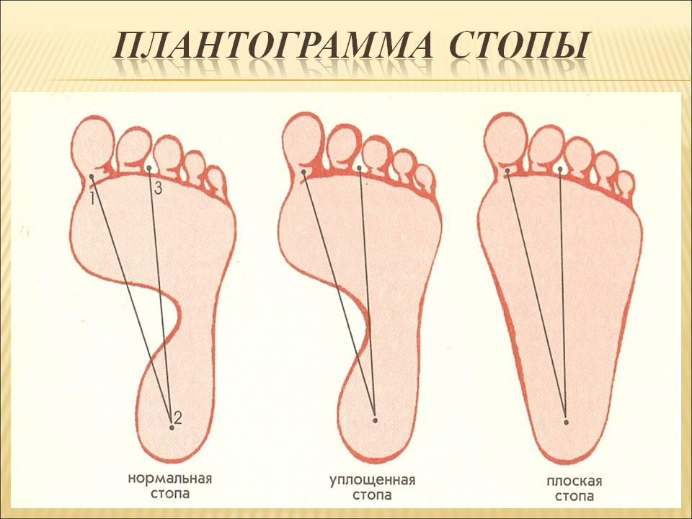

Вывод:
- Есть ли у вас нарушение осанки? Причины нарушения осанки. Меры профилактики нарушения осанки.
- Есть ли у вас плоскостопие? Предупреждение и лечение плоскостопия.

Примечание:
Плоскостопием называют болезненные изменения стопы, при которых уплощаются её своды.
Осанка – это привычное положение тела при стоянии, сидении и ходьбе.

